ZADATAK: IZRADI ANĐELA OD RAZLIČITIH MATERIJALA!
- Od brašna, soli i vode umijesi tijesto – (možeš koristiti plastelin ili glinamol).
- RECEPT ZA TIJESTO: 30 dag brašna, 30 dag soli i voda

- Od tijesta, plastelina ili glinamola izradi anđela kao što u školi izrađuješ anđela od gline.
 | 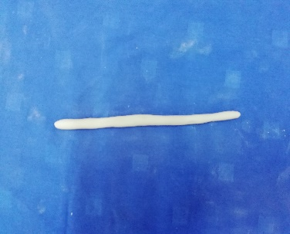 |  | 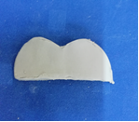 | 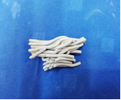
1. Oblikuj jednu malu i jednu veću kuglicu. | 2. Oblikuj ruke, odnosno „zmiju“. |  | 3. Izreži krila kao što radimo u školi. | 4. Napravi kosu!
Nakon što napraviš sve dijelove, spoji ih istim redom:
1. glava i trup
2. ruke
3. krila
4. kosa
Onako kao što radimo u školi.
- Ostavi da ti se anđeo osuši.
- Kad se osuši možeš ga obojati vodenim bojama i temperama.

